ΟΙ ΙΔΙΩΤΙΣΜΟΙ ΣΤΗ ΔΙΔΑΣΚΑΛΙΑ ΤΗΣ ΓΑΛΛΙΚΗΣ ΩΣ ΞΕΝΗΣ ΓΛΩΣΣΑΣ ΚΑΙ ΣΤΗ ΜΕΤΑΦΡΑΣΗ

ΚΩΔΙΚΟΣ ΜΑΘΗΜΑΤΟΣ: 1025
ΟΝΟΜΑ: Χριστίνα Μαρίνου
AM: 1564201200103
KΑΘΗΓΗΤΡΙΑ: Αργυρώ Μουστάκη

ΘΕΜΑ

EXPRESSIONS IDIOMATIQUES AVEC DES ANIMAUX


CANARD- ΠΑΠΙΑ
- Un froid de canard
Signification: Grand froid
Contexte: Aujourd’hui, il fait 0°C degrès. il fait un froid de canard.
Niveau de langue : familier
Expression équivalente en grec : Τσουχτερό κρύο, το κρύο της αρκούδας
Commentaires sur le figement : c’est un nom composé figé (N de N)
Équivalence : partielle (το κρύο της αρκούδας), (la même syntaxe, presque le même lexique, pas la même image)


CHAT- ΓΑΤΑ
- Αcheter chat en poche
Signification: Acheter sans examiner
Contexte: je ne vous conseille pas d’acheter chat en poche. Venez voir et examiner tous les objets que vous voulez acheter.
Niveau de langue: familier
Expression éqiuvalente en grec: Αγοράζω γουρούνι στο σακί
Commentaires sur le figement: l’expression est sémantiquement opaque. L’expression est construite autour du verbe acheter qui est figé avec son complément (COD, chat en poche) Équivalence : partielle (la même syntaxe , presque le même lexique , pas la même image)

- Être comme chien et chat
Signification: se disputer constamment
Contexte: ses deux enfants sont comme chien et chat, ils se disputent tout le temps.
Niveau de langue: familier
Expression équivalente en grec : Μαλώνουμε / είμαστε σαν το σκύλο με τη γάτα
Commentaires sur le figement : l’expression est transparente. Le verbe être est un verbe support. Comme C marque l’intensité. La structure de départ est : Marie se dispute avec Pierre comme chien et chat (η Μαρία μαλώνει με τον Πέτρο σαν το σκύλο με τη γάτα). Une autre structure est à envisager. Dans cette structure le complément disparaît et le sujet devient pluriel : Μarie et Pierre se disputent comme chien et chat (η Μαρία και ο Πέτρος μαλώνουν σαν το σκύλο με τη γάτα). (structures symétriques).
Équivalence : totale (la même syntaxe, le même lexique, la même image)

- Donner sa langue au chat
Signification : renoncer à trouver ou à deviner une solution
Contexte : je ne peux pas trouver la réponse à cette devinette, je donne ma langue au chat.
Niveau de langue : courant
Expression équivalente en grec : Πάω πάσο / Να το πάρει το ποτάμι
Commentaires sur le figement : L’expression est sémantiquement opaque. Elle est construite autour du verbe donner qui est figé avec ses deux compléments (COD, sa langue, COI au chat)
Équivalence : nulle (pas la même image, ni syntaxe, ni lexique)

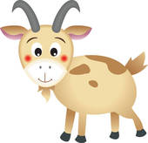
CHEVRE- ΚΑΤΣΙΚΑ
- Μénager la chèvre et le chou
Signification: se conduire entre deux partis de faon à ne blesser ni l’un, ni l’autre
Contexte : Mes enfants se disputent tout le temps, mais moi je ménage la chèvre et le chou.
Niveau de langue : courant
Expression équivalente en grec : Δεν παίρνω το μέρος κανενός
Commentaires sur le figement : le sens est imprévisible/ l’expression est sémantique opaque. L’expression est construite autour du verbe ménager qui est figé avec ses deux compléments (COD, la chèvre, le chou). Équivalence nulle (pas la même image, ni la même syntaxe, ni le même lexique).
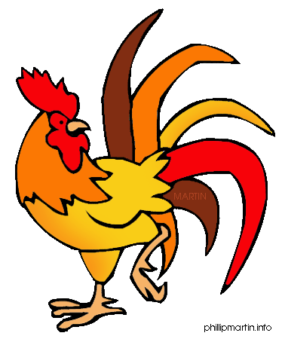

COQ- ΚΟΚΟΡΑΣ

- Passer du coq-à-l’âne

Signification: Dire des choses sans suite et sans liaison
Contexte: Quand je n’ai pas assez de temps libre pour parler au téléphone avec mon amie, je passe du coq-à-l’âne pour pouvoir lui dire tout.
Niveau de langue: familier
Expression équivalente en grec: Πάω από το ένα θέμα στο άλλο, από την πόλη έρχομαι και στην κορφή κανέλα
Commentaires sur le figement: le sens est imprévisible/ l’expression est sémantique opaque. Le verbe passer a son propre sens. Équivalence nulle (pas la même image,ni la même syntaxe,ni le même lexique)

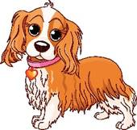
CHIEN- ΣΚΥΛΙ
- Un temps de chien
Signification: un temps exécrable
Contexte: Ιl fait un temps de chien. Je ne sors pas.
Niveau de langue: familier
Expression équivalente en grec: παλιόκαιρος
Commentaires sur le figement: c’est un nom composé figé (N de N). Équivalence : partielle (pas la même syntaxe, presque le même lexique, la même image)

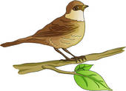
MOINEAU- ΣΠΟΥΡΓΙΤΙ

- Μanger comme un moineau
Signification : manger très peu
Contexte : son régime alimentaire est restrictif et c’est pourquoi elle mange comme un moineau.
Niveau de langue : courant
Expression équivalente en grec : Τρώει σα σπουργίτι
Commentaires sur le figement : L’expression est transparente. Elle est construite autour du verbe manger qui est figé avec comme un moineau qui est un adverbial (il n’est pas obligatoire dans la phrase et exprime l’intensité). Équivalence : totale (même syntaxe, image et lexique).

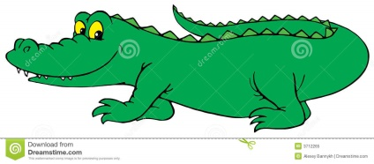
CROCODILE- ΚΡΟΚΟΔΕΙΛΟΣ
- Verser des larmes de crocodile
Signification : Larmes fausses et hypocrites, larmes d’un traitre qui cherche à émouvoir la compassion pour mieux tromper
Contexte: Ma fille de deux ans verse des larmes de crocodile, quant on ne lui donne pas ce qu’elle veut
Niveau de langue : familier
Expression équivalente en grec : κροκοδείλια δάκρυα
Commentaires sur le figement : l’expression est transparente. Elle est construite autour du verbe verser qui est figé avec son complément (COD des larmes de crocodile, qui est un nom figé N de N). Équivalence: totale (même image, lexique et syntaxe)


ÉLÉPHANT-ΕΛΕΦΑΝΤΑΣ

- Avoir une mémoire d’éléphant

Signification : avoir une mémoire exceptionelle

Contexte: Elle n’oublie jamais les dates d’anniversaires de ses amis. Elle a une mémoire d’éléphant.

Niveau de langue : courant

Expression équivalente en grec : Έχει μνήμη ελέφαντα

Commentaires sur le figement : L’expression est transparente. Elle est construite autour du verbe avoir qui est figé avec son complément (COD mémoire d’éléphant). Équivalence : totale (même image, syntaxe et lexique).

